《超越自卑》   | 本馆索书号：B848/1601  作 者： 【奥】 阿尔弗雷德•阿德勒 著  陈海娟 译  出 版 社: 研究出版社  内容简介：本书从心理学角度出发，深度剖析和阐明了人生道路与人生意义。有很多人从这本书中体味到个体心理学特有的魅力，省察自己的生活风格，寻求适合自我的超越之道。用心品味这部著作，会被作者对生活的无限热情和对人类健康、理性、乐观的执着精神深深感动。
《查拉图斯特拉如是说》   | 本馆索书号:B516/56  作 者：【德】弗里德里希•尼采 著  钱春绮 译  出 版 社：生活•读书•新知三联书店  内容简介：本书是尼采假借查拉图斯特拉之名说出他自己的哲学思想，本书并不像一般宗教书那样枯燥乏味，具有极高文学价值的散文诗。本书是尼采的里程碑式的作品，几乎包括了尼采的全部思想。全书以汪洋恣肆的诗体写成，熔酒神的狂醉与日神的清醒于一炉，通过“超人”查拉图斯特拉之口宣讲未来世界的启示，在世界哲学史和诗歌史上均占有独特的不朽的地位。
《内向性格的竞争力》   | 本馆索书号：B848/1183  作 者：【美】苏珊•凯恩 著 ；高洁 译  出 版 社： 中信出版社  内容简介： 这个世界，至少有三分之一的人是内向者，虽然，他们常常被贴上“安静”的标签，但我们必须承认，他们为社会作出了巨大的贡献。本书充满激情，既有给人深刻印象的研究，也有深入人心的真人真事，它向读者们展示了内向者是如何戏剧性地被低估，揭示了在这个错误的过程中世界失去了什么。
《关键对话：如何高效能沟通》  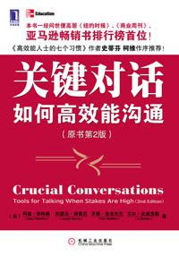 | 本馆索书号：C912/704  作 者：【美】科里•帕特森 / 约瑟夫•格雷尼 /  罗恩•麦克米兰 著 ； 毕崇毅 译  出 版 社 : 机械工业出版社  内容简介：本书详细剖析了人们在沟通上常见的盲点，并提供了许多立竿见影的谈话、倾听、行动技巧，辅以丰富的对话情境和轻松幽默的小故事，帮助读者以最迅速的方式掌握这些技巧。  说的切中要点，让对方清楚知道你的看法，是一种能力；说的圆满得体，让对方自动反省，是一种智慧。运用本书提供的技巧，不论是多么难以应对的局面，你都能够以事半功倍的效率轻松面对。
《我们内心的冲突》   | 本馆索书号：B84/285  作 者: 【美】 卡伦•霍尼 著 ；王作虹 译  出 版 社: 译林出版社  内容简介：霍妮在本书中对现代人内心冲突的研究与分类，涵盖了所有的人格类型，不管是哪个阶层、年龄和职业的人，都可以在书中找到自己想要的答案。重要的是，她不仅从心理学层面帮助你分析问题，让你看清自己，还从心理治疗的角度提出行之有效的办法。
《反脆弱：从不确定性中获益》   | 本馆索书号：F069/20  作 者： 【美】 纳西姆•尼古拉斯•塔勒布 著  雨珂 译  出 版 社： 中信出版社  内容简介：在《反脆弱》一书中，塔勒布告诉我们在不确定的世界中的生存法则，他找到并定义了“反脆弱”类事物：每一个事物都会从波动中得到利益或蒙受损失，脆弱性是指因为波动和不确定而承受损失，反脆弱性则是指让自己避免这些损失，甚至从混乱和不确定中获利。
《为什么是腾讯》  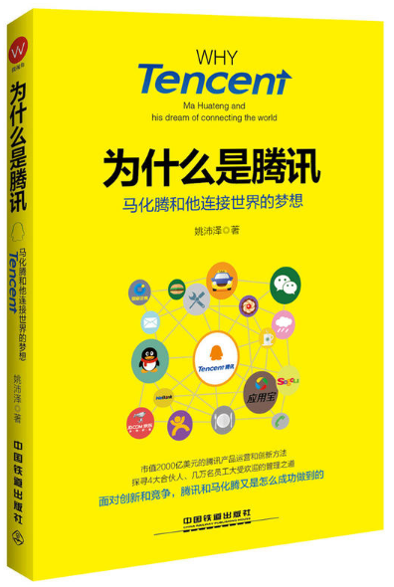 | 本馆索书号：F279/764  作 者：姚沛泽 著  出 版 社：中国铁道出版社  内容简介：本书通过作者亲历和采访的有关腾讯公司的发展历程，包括其最初的发展定位、多个产品的运营、公司愿景等全方位描写，呈现了腾讯在产品开发与运营上的独到思路与实操细节，全生命周期地展现了腾讯公司的开发与运营思维。包括最近两年腾讯首席执行官提出的“互联网 ”思路，微信爆红引起的连接一切公司的理念，都是其公司战略的具体体现。
《门口的野蛮人》   | 本馆索书号：F279/451  作 者：【美】布赖恩•伯勒/约翰•希利亚尔 著  张振华 译  出 版 社： 机械工业出版社  内容简介：对于那些不怀好意的收购者，华尔街通常称之为“门口的野蛮人”。两位《华尔街日报》的记者凭借人脉和技巧，令当事人吐露真言，获取了第一手的资料，再辅以引人入胜的妙笔，曝露出当时华尔街最大的收购——1988年KKR公司收购雷诺兹－纳贝斯克的来龙去脉，以及华尔街金融操作的风风雨雨。

